**Міністерство освіти і науки України**

**Національний технічний університет України**

**«Київський політехнічний інститут імені Ігоря Сікорського»**

**Факультет інформатики та обчислювальної техніки**

**Кафедра обчислювальної техніки**

**Лабораторна робота №2**

**з курсу «Oснови FE технологій»**

**Тема: «Мова гіпертекстової розмітки сайту HTML-5»**

Виконав:

Перевірив:

студент групи ІМ-12

Жереб Костянтин Анатолійович

Колосов Сергій Вікторович

Київ 2023

Варіант:6

Завдання 1.

Під час цієї лабораторної роботи я створив таблицю за допомогою мови HTML-5, відповідно до мого варіанту завдання.

* У першому рядку таблиці я розташував своє ПІБ, розмістивши кожну частину в окремій комірці.
* У другому рядку послідовно записав групу, номер лабораторної роботи та номер варіанту.

Також я в цьому ж файлі додав CSS властивості для стилізації таблиці:

* Для першого рядка таблиці встановив колір тексту #088f8f та фоновий колір #f5f508, де 08- номер мого варіанту.
* Для тексту я вибрав контрастний колір за допомогою сервісу color.adobe.com.
* Для досягнення ефекту зміни кольорів при наведенні курсора на 1-й та 2-й рядки використав псевдо-клас hover.

Завдання 2.

Також в цій лабораторній роботі я створив зображення відповідно до свого варіанту. Перше зображення створив за допомогою властивості position, а друге - за допомогою властивості transform. CSS властивості для стилізації цих зображень я зберіг у окремому файлі style.css.

Результат:

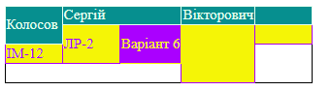

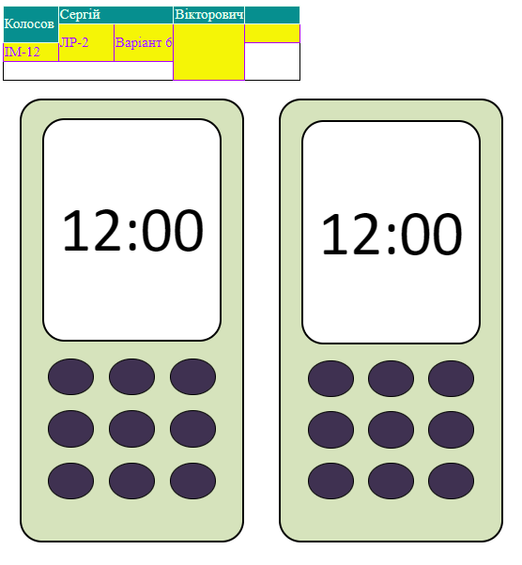

Посилання на Git:  
<https://mrsampy.github.io/front_end_labs>

Репозиторій:  
<https://github.com/MrSampy/front_end_labs>

Каталог:  
https://github.com/MrSampy/front_end_labs/tree/main/Lab2

Документація:  
https://developer.mozilla.org/en-US/docs/Web/CSS/position

<https://developer.mozilla.org/en-US/docs/Web/CSS/transform>  
<https://developer.mozilla.org/en-US/docs/Web/CSS/flex-direction>

https://developer.mozilla.org/en-US/docs/Web/CSS/justify-content

**Висновок:**

У результаті цієї лабораторної роботи я успішно створив таблицю та зображення, використовуючи HTML і CSS. Відтепер я розумію, як стилізувати таблицю та застосовувати ефективний дизайн, включаючи зміну кольорів при наведенні на рядки таблиці за допомогою псевдо-класу hover. Для зображень я використав різні CSS властивості, такі як position та transform, і зберіг стилі у відокремленому файлі style.css, що полегшує управління стилями.

Ця лабораторна робота надала мені корисний досвід у роботі з HTML і CSS, і я розумію важливість чистого та структурованого коду для досягнення бажаних результатів у веб-розробці.